Внеурочная деятельность по экологии и географии.
Внеклассная работа – составная часть учебно-воспитательного процесса. Она занимает важное место и выполняет функции, которые не могут обеспечить никакие другие формы работы, так как они способствуют воспитанию активности, самостоятельности, формируют познавательные интересы учащихся, дают возможность системного углубленного изучения интересующей их темы. Суть ее определяется деятельностью школьников во внеурочное время при организующей роли учителя географии. Эта организация осуществляется таким образом, что творчество и инициатива учащихся выступают на первый план. Вся внеклассная работа ориентирована на расширение и углубление базовых знаний и умений, на развитие способностей, познавательного интереса, на приобщение к исследовательской работе, на организацию социальной деятельности школьников в пределах своего края.

Цели:
- Создать средствами предмета условия для того, чтобы обучающийся умел вести себя в природной и социальной среде, был готов к непрерывному образованию.
- Организовать общественно полезную работу, которая позволяет применять полученные на уроках знания и умения в практической деятельности.

Задачи:
- Формировать познавательный интерес и творческие способности учащихся;
- Углублять и расширять содержание изучаемых предметов;
- Вооружение учащихся умениями и навыками самостоятельной научной работы в доступной для них форме;
- Вовлечение учащихся в общественно полезную и трудовую деятельность и содействие в профессиональной ориентации;
- Развитие у учащихся общественной активности, чувства личной ответственности и коллективизма.
Внеурочная деятельность ведется по четырем направлениям
  - Неделя географии и экологии.
2. Кружковая деятельность: работают кружки «Поисково - краеведческая», «Клуб друзей WWF «Сардаана».
- Школа молодого исследователя для 5-7 классов.
- Научно-исследовательская работа
Неделя географии является комплексным мероприятием, сочетающим в себе разнообразные формы внеурочной работы: вечера, конкурсы, открытые уроки. Своеобразие недели географии заключается в том, что она включает в себя индивидуальную, групповую, массовую работу по предмету, привлекает школьников познавательной стороной, возможностью проявить себя.
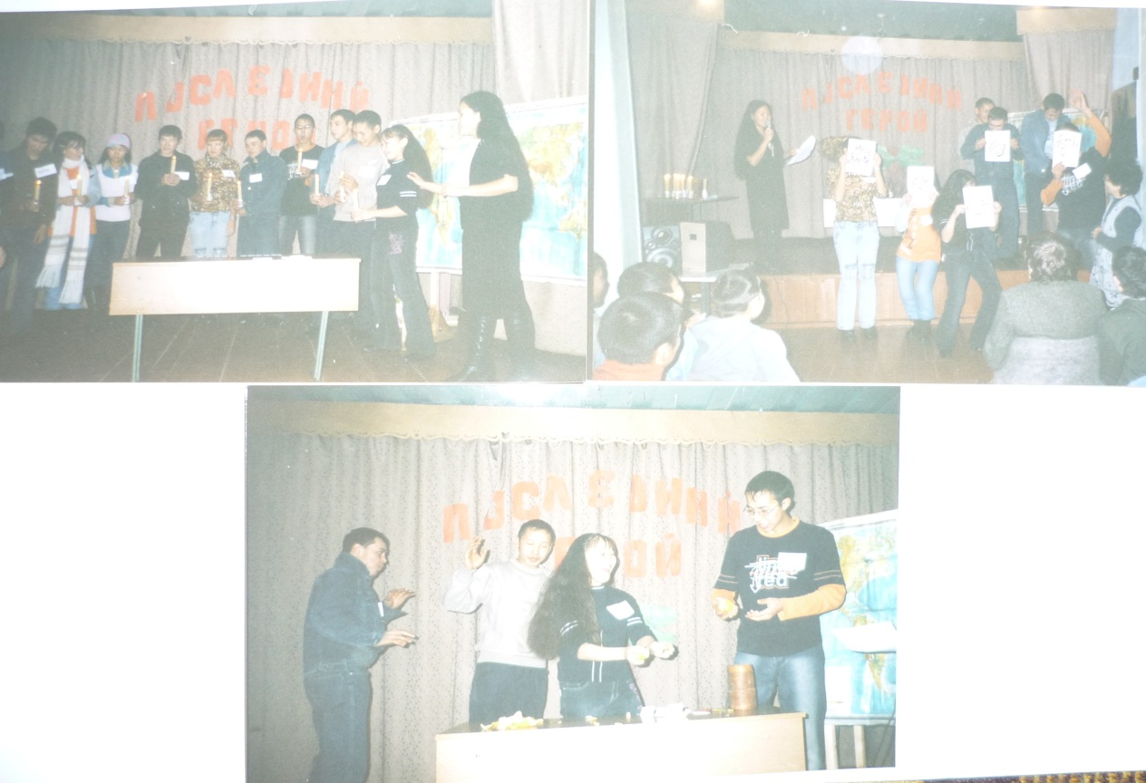
На заключительном вечере недели географии и биологии идет конкурс для старшеклассников «Последний герой».

Таких мероприятий проводятся много, также были проведены «Великолепная семерка» для 10-11 классов, игра «Большие гонки» для 7-8 классов, «Гладиаторские бои» для 7-8 классов, «Морской бой» для 5-6 классов, «Блиц-турнир» для 8-9 классов, также проводятся обязательно открытые уроки, где часто проводим интегрированные уроки. Во время проведения таких игр у детей развивается интерес к географии, профессиональная ориентация на географические профессии.
Внеклассной деятельностью охвачены учащиеся с 5 - 11 классы. Учащиеся 5, 6, 7 классов заняты в основном в кружке «Школа молодого исследователя», учащиеся 8,9 классов краеведческой работой, учащиеся 10-11 классов научно-исследовательской деятельностью. Активность детей высокая.

Описание поисково-краеведческой работы.
В 1989году начал работать поисково - краеведческий кружок. Участниками кружка были учащиеся 6,7,8 классов. В первый год работы кружка был оформлен уголок «Памяти павшим». Вся работа кружка была направлена на поиск и сбор материалов об участниках Великой Отечественной войны и трудового тыла. Членами кружка были составлены списки всех участников войны, тех, кто не вернулись, тех, кто пропал без вести, и тех, кто вернулись домой. Под руководством учителя кружковцы организовали переписку с музеями, с центральным государственным архивом, с объединением «Искатель», с родственниками погибших и пропавших без вести. Ребята ходили по домам и собирали воспоминания участников войны и тыла. Собирали экспонаты, документы, фотографии. При сборе материалов узнали много нового, интересного о своих дедах, односельчанах. Поисковая работа увлекла всех, каждый стремился найти что–нибудь значительное, важное, интересное, ценное. Помогали родители. Собран был богатейший материал. Сразу возникла идея создания краеведческого музея. Кружковцы приложили все усилия для создания в школе краеведческого музея, так как были собраны уникальные материалы об участниках войны и тыла, о создании первых артелей, истории школы, первых комсомольцах, о выпускниках школы, собрано много предметов быта. В результате налаженной работы члены кружка оформили стенды: «Вечная память погибшим, вечная слава живым», «Они защищали Родину», «Из истории школы», «Они учились в нашей школе», «Ими гордится школа», «Ковали победу в тылу врага», «Первые комсомольцы», и другие.
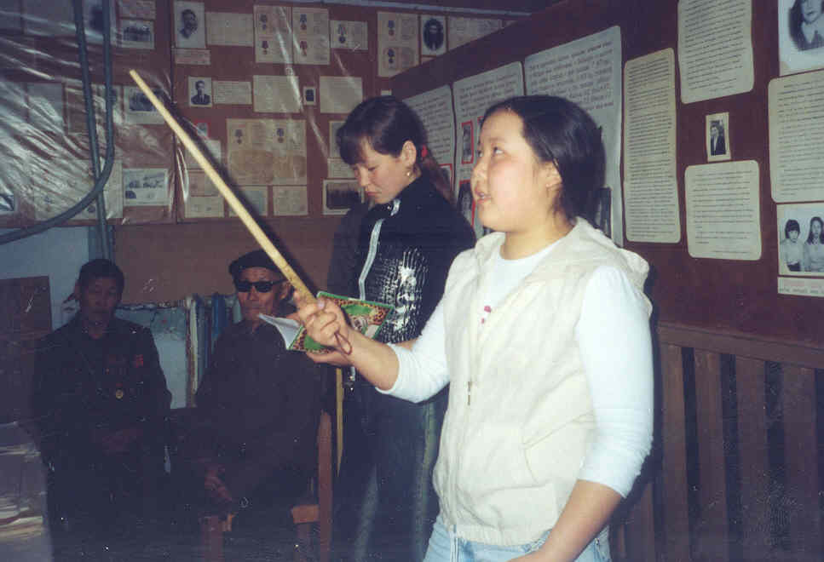
Экскурсовод – ученица 8 класса Жирохова Надя рассказывает о воинах, вернувшихся с фронта, но их так мало…
Краеведческий музей, стал достопримечательностью школы, села. В музее проводятся экскурсии, встречи с ветеранами войны и тыла, уроки мужества. Музей ежегодно посещают представители улусного управления образования, улусной администрации, члены правительственных комиссий, гости школы и села.
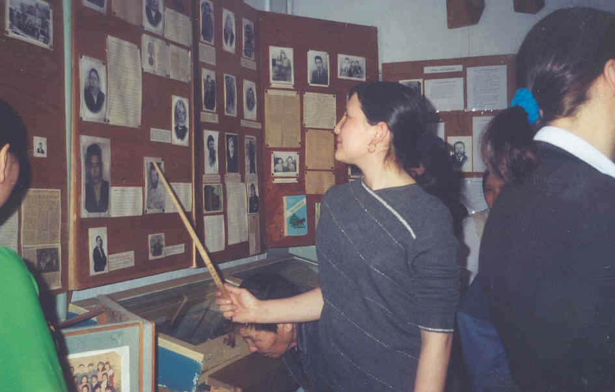
Экскурсовод – ученица 8 класса Иванова Наташа рассказывает о ветеранах тыла в годы войны.
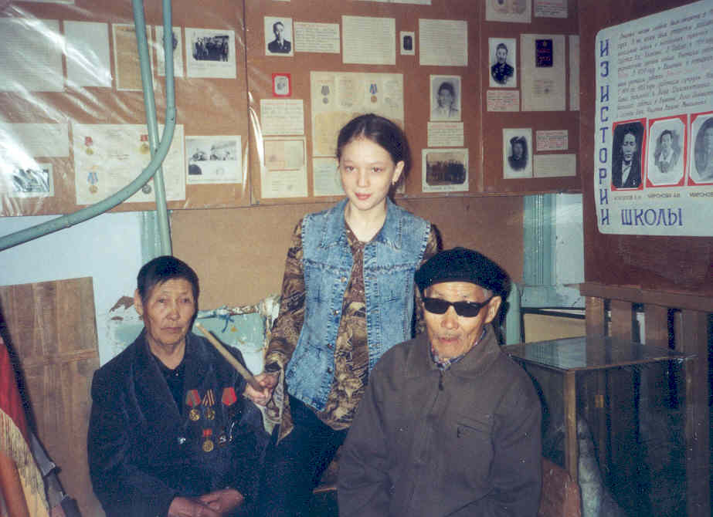
Экскурсовод – ученица 8 класса Захарова Кристина рассказывает о воинах без вести пропавших.
Другой формой внеклассной работы является организация и проведение экологического кружка «Клуба друзей WWF «Сардаана».
С 2000 года наш экологический кружок реорганизован в «Клуб Друзей WWF Всемирного Фонда Дикой Природы». Каждый член клуба имеет свою членскую книжку. Ежегодно в Клуб вовлекаются новые члены. Теперь насчитывается всего около 50 членов Клуба Друзей WWF. Клуб имеет свою программу. Их деятельность заключается в проведении акций и мероприятий по сохранению разнообразия экосистем. Участвовали в акциях по очистке дворов школы и детского сада, очистке территории прилегающей к реке, на очистке окраины села от мусора, очистке от мусора берега реки. Совместно с наслежной экологической комиссией проверяют состояние дворов, проводят рейды. Все акции проводились вместе со взрослыми.
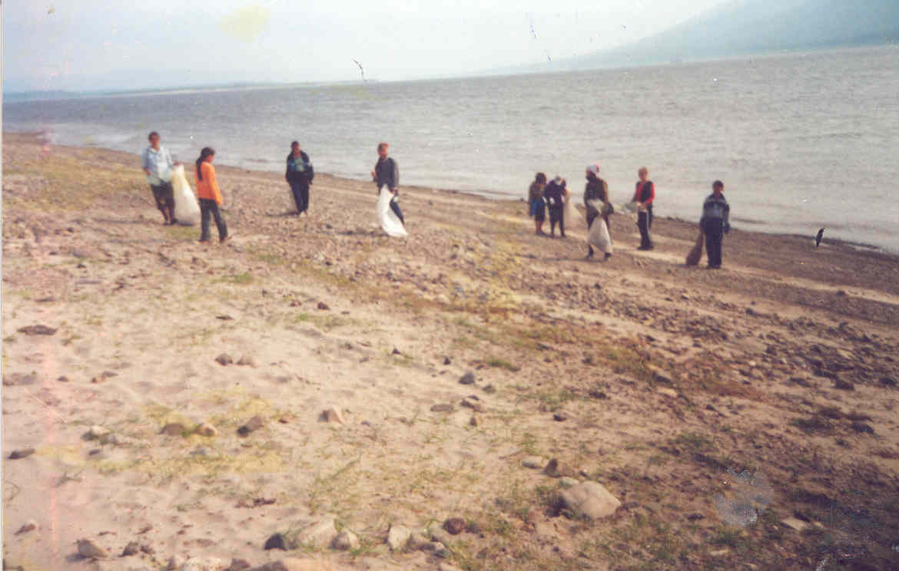
Участники экологической экспедиции на акции «Чистый берег – чистая вода» по очистке берега реки от мусора.
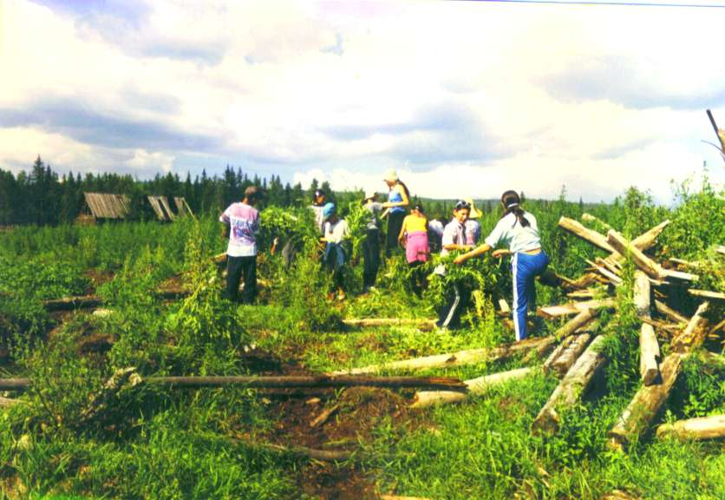
Ребята и взрослые на акции «Уничтожение конопли».
В рамках Клуба Друзей Дикой Природы ребята участвуют в разных конкурсах, таких как «Ускользающий мир», Марафон «200 экорегионов мира», в творческих конкурсах «Лукоморье» и др.
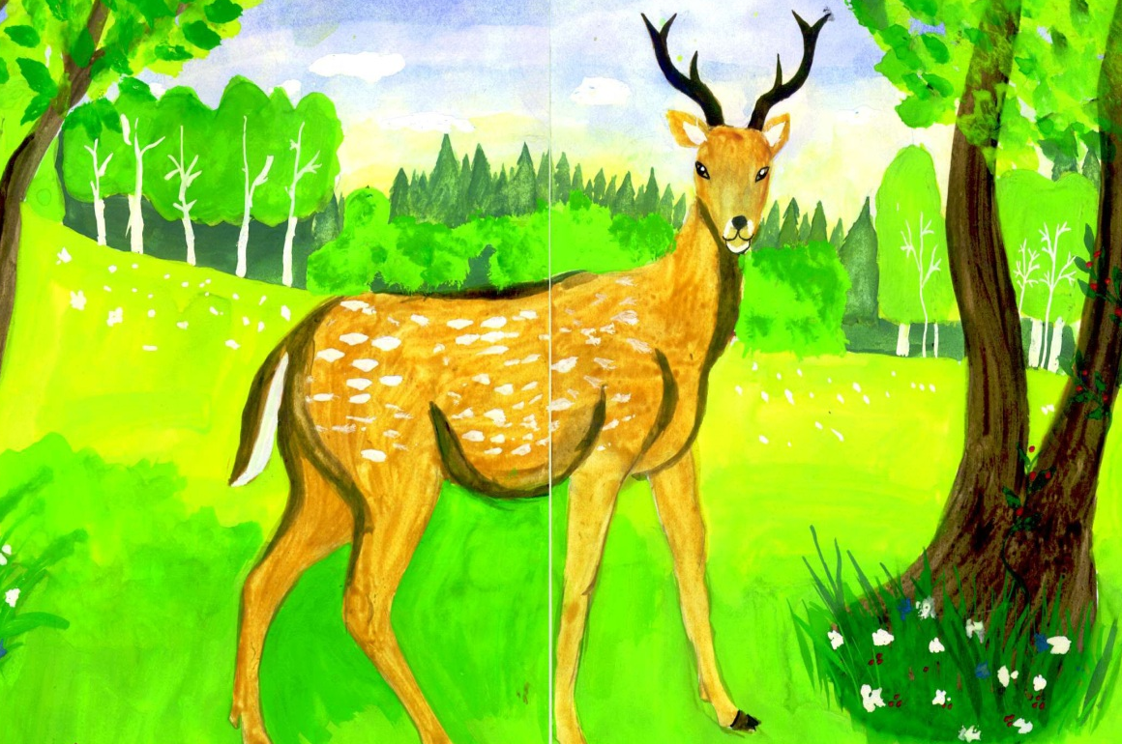
Работа ученицы 7 класса Боякиновой Юли на конкурс «Ускользающий мир» «Сохраним родную природу».

Ф.И. | Класс | Вид конкурса | Итог
Сотников Дима  Нохтуева Анжелика  Боякинова Юля  Торговкин Кеша | 7  7  6  5 | Конкурс творческих работ «Лукоморье»  Конкурс творческих работ «Лукоморье»  Победителю акции первоцветы  Клубы Друзей WWF «Живая планета» конкурс рисунков «Природа моего края».  Улусный конкурс рисунков «Природа-мой дом». | Диплом призера Центра охраны дикой природы.  Диплом 3 ст.  Диплом 2 ст.  2 место от Клуба WWF России.  3 место.
Школа молодого исследователя.
Школа молодого исследователя проводилась по линии Центральной Научно-исследовательской работы школьников. Нами была составлена программа на два года обучения. В первый год занятия проводились в 5 классе, с численностью 18 человек. Школа молодого исследователя проводилась с целью изучения методов исследовательской работы, изучения методов написания докладов, с целью научить обрабатывать собранные материалы. В рамках школы проводились практикумы.
План уроков «Школа молодого исследователя» 1 год работы.
№ урока | Наименование тем | Дата | Примечание
1 | Что такое наука? | Октябрь
2-11 | Подготовка к научно-исследовательской работе и накопление научной информации.  - Выбор темы  - Подготовка к исследованию  - Инструктаж  - Сбор материалов  - Фиксация собранного материала  - Библиографический поиск литературных источников  - Устные отчеты о собранном материале | Октябрь  Ноябрь
12 | Работа над рукописью научно-исследовательской работы.  - Подготовка черновой рукописи и изложение научных материалов.  - Практическая работа № 1  - Знакомство с готовыми докладами | Декабрь
13-18 | Композиция работы:  Что такое введение?  - Актуальность темы  - Проблема  - Цели  - Задачи  - Объект и предмет  - Методы исследования  - Практическая работа № 2 | Декабрь
19-22 | Как оформить титульный лист и оглавление?  Практическая работа № 3  Оформление титульного листа и оглавления | Январь
23-26 | Обзор литературы по выбранной теме  Практическая работа № 4  Работа с научной литературой по выбранной теме.  Чтение и конспектирование. | Январь
27 | Как оформлять библиографический аппарат.  Практическая работа № 5  Оформление библиографического аппарата. | Февраль
28-33 | Основная часть научно-исследовательской работы.  Практическая работа № 6  Работа над основной частью доклада. | Февраль
34-35 | Заключительная часть работы.  Практическая работа № 7  Работа над заключительной частью. | Март
36-37 | Работа с приложениями.  Практическая работа № 8  Оформление рисунков, таблиц, диаграмм. | Апрель

План проведения уроков – занятий
«Школа молодого исследователя» 2 год работы школы.
МОУ «Дабанская СОШ» Руководитель: Тыкынаева Л.Г.
№ урока | Содержание занятий | Сроки | Примечание
1.  2.  3-4.  5-6.  7-8.  9-10  11-12  12-13.  14-15.  16-17  18-19  20-21  22  23.  24-25.  26-27.  28-29.  30-31.  32-33.  33-38  39-44  45 – 56.  57-58 | Значение леса в природе и жизни человека. Правила ведения наблюдений в лесу.  Лес в наших ощущениях.  Многообразие лесных растений.  Изучение состава и структуры смешанного леса.  Изучение влияния леса на микроклимат.  Определение освещенности леса по составу и плотности напочвенного покрова.  Изучение влияния леса на температуру.  Изучение изменения силы ветра в различных типах групп растений.  Изучение влияния деятельности человека на лесное сообщество.  Простейший тест на чистоту воздуха.  Составление карты загрязнения воздуха по видовому составу лишайников.  Эпифитные мхи индикаторы чистоты воздуха.  Определение степени перерождения леса в районе гаража под воздействием человека.  Оценка состояния древостоя смешанного леса с использованием простейшей шкалы.  Подготовка к написанию научно-исследовательской работы.  Выбор темы.  Ознакомление с литературой, докладами старших учащихся.  Поиск литературных источников по выбранным темам.  Изучение методики оценки экологического состояния местности по интегральным характеристикам асимметрии листьев деревьев. (Теория)  Изучение методики исследования естественного возобновления леса на местах вырубки.(Теория)  Практическая часть-сбор материала.  Лабораторная обработка. | 5/1Х  5/1Х  12/1Х  19/1Х  26/1Х  2/Х1  2/Х1  15/Х1  21/Х1  29/Х1  5/Х11  5/Х11  12/Х11  12/Х11  19/Х11  16/1  23/1  30/1  6/11  13,20,23/11  6,13,20/111  3,10,17,24/1У  8,15/У  22/У

